#### Развитие школьников в учебном процессе

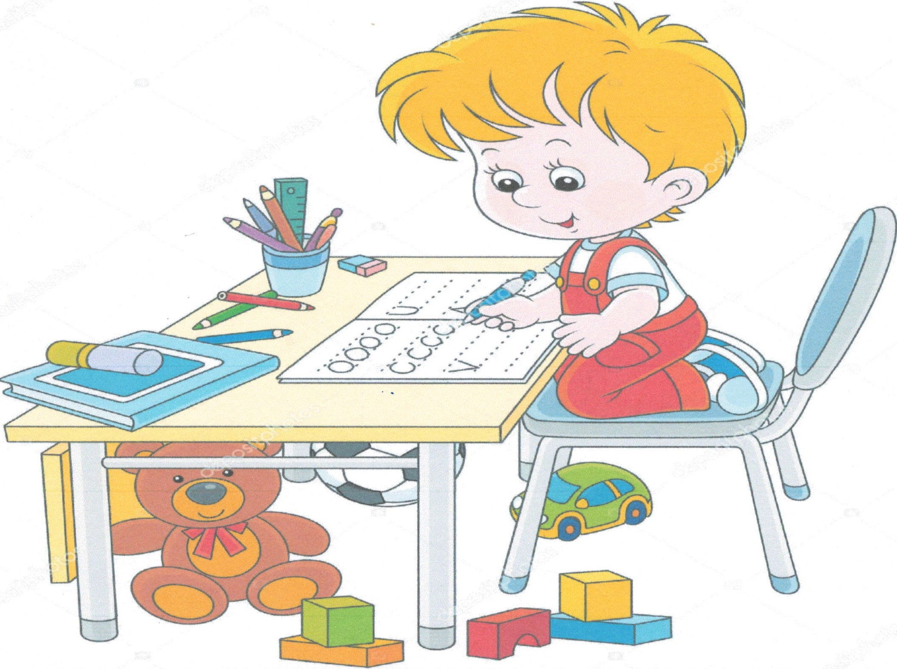

**ф depositphotos** , , , ,,... л , ... , . •• , "

*Президент нашей страны Шавкат Мирзиёев провел заседание по вопросам реформирования сферы образования, дальнейшего развития системы профессионального образования и совершенствования тестовых испытаний по приему в вузы в бакалавриат.*

В заседании участвовали Премьер-министр Республики Узбекистан, руководители соответствующих министерств и ведомств.

В нашей стране с первых лет независимости на уровень государственной политики поднят вопрос развития системы образования и воспитания, осуществляется огромная работа в целях обучения молодого поколения современным знаниям и профессиям в соответствующих мировым стандартам условиях, формирования физически здоровых и духовно зрелых личностей, содействия реализации их талантов и потенциала, воспитания молодежи **в духе** любви и преданности Родине.

В Указе Президента нашей страны «О Стратегии действий по

- дальнейшему развитию Республики Узбекистан» от 7 февраля 2017 года определен ряд задач по развитию социальной сферы, в частности, сферы образования и науки.

В документе предусмотрены укрепление материально-технической базы образовательных учреждений, строительство новых, проведение реконструкции и капитального ремонта существующих, оснащение их современным учебным и лабораторным оборудованием, компьютерной **техникой и учебно-методическими пособиями.**

Будет разработана программа коренного совершенствования системы высшего образования в 2017-2021 годах, осуществлена работа по дальнейшему совершенствованию учебных программ, поэтапному повышению самостоятельности высших учебных заведений путем расширения их полномочий в использовании дополнительных источников финансирования и оказании платных услуг. За последний год принято около семидесяти соответствующих постановлений, указов и распоряжений Президента Республики Узбекистан и Кабинета Министров, что стало началом нового этапа коренного реформирования системы образования.

**РАЗВИТИЕ ШКОЛЬНИКОВ В УЧЕБНОМ ПРОЦЕССЕ**

Русский язык, давая знания и формируя умения, развивает учащихся. Развитие учащихся - это процесс их перехода из одного представления о

- языке в качественно новое, более совершенное и более сложное, это

становление их научно-лингвистического мировоззрения. Наиболее типичными параметрами этого процесса являются: сформированный у школьников лингвистический взгляд на язык, чутье языка (языковая зоркость), самостоятельный перенос знаний на новый материал, самоконтроль в пользовании языком.

**Лингвистический взгляд учащихся на язык.** Язык в сознании детей сущесrвует как бы сам собой и не воспринимается **ими в** качестве предмета исследования. Осознание языка как особого феномена, который можно изучать по разным направлениям, приводит к формированию у детей лингвистического взгляда. Складывается он на уроках русского языка и, сложившись, становится мощным фактором развития учащихся.

Лингвистический взгляд на язык - это представление о языке как средстве коммуникации, выражении мыслей и их фиксации, как особом явлении, состоящем из специфических единиц, обладающих своими функциями, структурой и значением, своеобразным употреблением в речи. Компонентами лингвистического взгляда являются, во-первых, коммуникативно-смысловая значимость языка, во-вторых, уровневый характер языка, в-третьих, структурно-семантическое представление о единицах языка, в-четвертых, функционально-стилистический характер речи. Все они взаимосвязаны между собою. Овладение одним компонентом усиливает влияние другого.

Формирование лингвистического взгляда реализуется в процессе изучения программного матери_ала - общих сведений о языке, структуры языка и стилистики речи. Основной принцип его развития -рассмотрение программного материала под углом зрения коммуникации, функций, значения и употребления языковых явлений.

**Применение полученных знаний в новых условиях.** Умение применять полученные знания при оперировании с новым, ранее неизвестным материалом один из важнейших показателей лингвистического развития ученика. Оно связано с опознанием и преодолением трудностей, заключающихся в необходимости различения смешиваемых явлений, а таюке имеющих те или иные морфонологические, семантические, структурные и формообразующие особенности.

Усвоенные знания фиксируются в голове ученика в разной форме, в том числе в виде правил и определений, заключающих в себе условия выбора и существенные признаки явлений. Усвоенные знания применяются учеником к новому материалу либо непосредственно, либо опосредованно через другие определения и правила. В связи с этим перенос знаний бывает двух видов: н е п о с р е д ст в е н н ы й и о п о с р е д о в а н н ы й .

Непосредственный перенос - это применение знаний к явлениям одного и того же рода, например орфографических правил при овладении орфографическими умениями, грамматических определений при овладении учебно-языковыми умениями, знаний

49

формообразовании прилагательных при овладении формообразованием причастий и т.д. Опосредованный перенос - это применение знаний из одной области к овладению либо знаниями, либо умениями в другой области, например знаний по грамматике к овладению правописанием, культурой речи, связной речью. И в том и в другом случае имеются специфические трудности переноса.

В методике обучения школьников умению переносить знания в новые условия выработана такая последовательность: работа под руководством учителя; работа по образцу; самостоятельное применение на основе знания опознавательных признаков и существенных свойств языковых явлений.

**Развитие языкового чутья.** Чутье языка - это способность говорящего и пишущего осознавать и оценивать свою речь, речь других людей на основе знании**V** , усвоенных от окружающих или под руководством учителя, "безошибочно следовать нормам речи'' (5, с. 35). Данная способность может быть неосознанной и осознанной. Осознанной она является тогда, когда базируется на знании литературных норм и правил выбора языковых средств при создании текста rv устного или письменного. Формой проявления языкового чутья выступает зоркость ученика, т.е. его целенаправленное внимание ко всем сторонам текста - фонетической, семантической, грамматической и стилистической.

Различаются две стороны языкового чутья школьников: ч у т ь е н о р м ы и ч у т ь е ст и л я . Первый вид чутья базируется на понимании

_ учеником того, что есть такие явления, которые по-другому выразить нельзя, а второй вид - на осознании допустимости ряда способов выражения, но при наличии лучшего из них варианта, найти который необходимо.

Чутье нормы включает в себя фонетическое, лексика-семантическое и грамматическое чутье. Оно формируется у учащихся в процессе изучения фонетики, лексики и фразеологии, грамматики и словообразования, морфологии и синтаксиса. Чутье стиля включает в себя чутье сферы употребления языка, темы высказывания и жанра, от которых зависит выбор языковых средств. Чутье стиля развивается у учащихся при изучении речевых стилей и всей совокупности работ по развитию связной речи детей.

Методика формирования языкового чутья предполагает: а) развитие у

_ учащихся направленного внимания на соответствие речи норме и стилевому единству текста; 6) систематическое выполнение специальных упражнений, заключающихся в сравнении созданного учеником речевого произведения с эталоном в обучении выбору языковых средств.

**Самоконтроль в пользовании языком.** Воспитание у школьников потребности в самоконтроле за своими действиями, в том

50

числе за собственной речью - устной и письменной, - важнейшая задача школы. Самоконтроль в пользовании языком заключается, во-первых, в определении соответствия собственной речи с тем ее идеалом, которому учат в школе, во-вторых, внесении в нее необходимых исправлений (коррекrивов).

Речь многокомпонентна, и все ее стороны - языковая (фонетика, лексика, грамматика), содержание, стилистическая оформленность - требуют

* самоконтроля. Базой формирования самоконтроля являются прочные знания учащимися норм русского литературного языка, а также потребность в совершенствовании собственной речи. Следовательно, преподавателю русского языка необходимо заботиться о создании этой основы. Опыт показывает: при отсутствии знаний и потребности в совершенствовании ни о каком самоконтроле не может быть и речи.

Различаются две цели самоконтроля: предупреждение ошибок и нахождение и исправление допущенных ошибок как в языковом оформлении, так и по содержанию. По времени проявления с этими целями связаны два вида самоконтроля: непосредственный самоконтроль (внесение в речь коррективов в момент речевой деятельности) и отсроченный (внесение коррективов в речевое произведение спустя некоторое время). Непосредственный самоконтроль реализуется и в момент говорения, и в момент письма. Он направлен в первую очередь на предупреждение ошибок. Одновременно он может способствовать их нахождению и исправлению. В устной речи результаты самоконтроля проявляются в "срывах" конструкции с целью переформулирования, оговорках, в письменной - в зачеркивании написанного, в поиске более удачного выражения. Отсроченный самоконтроль реализуется на этапе совершенствования письменной речи. Он направлен на поиск ошибок **и их** исправление.

Спонтанно самоконтроль развивается очень медленно и не достигает нужного уровня, поэтому перед учителем стоит задача выработать у школьников потребность в нем и вооружить их специальными приемами самоконтроля. О необходимости самоконтроля целесообразно провести

_ беседу, показав на примерах роль внутреннего целенаправленного внимания к собственной речи.

Конкретнее всего в методике преподавания русского языка разработаны приемы самоконтроля применительно к орфографии и пунктуации. Основой предупреждения ошибок (непосредственный самоконтроль) является теория опознавательных признаков применения орфографических и пунктуационных правил, ориентируясь на которые учащиеся достаточно успешно будут писать без ошибок.

Наиболее эффективны следующие приемы самоконтроля:

* + - послоговое орфографическое чтение написанного;
  + - сравнение написанного с текстом в книге;
  + - выделение учащимися каким-либо способом собственных затруднений и нахождение справок в словарях.

•

*Что Jmo?*

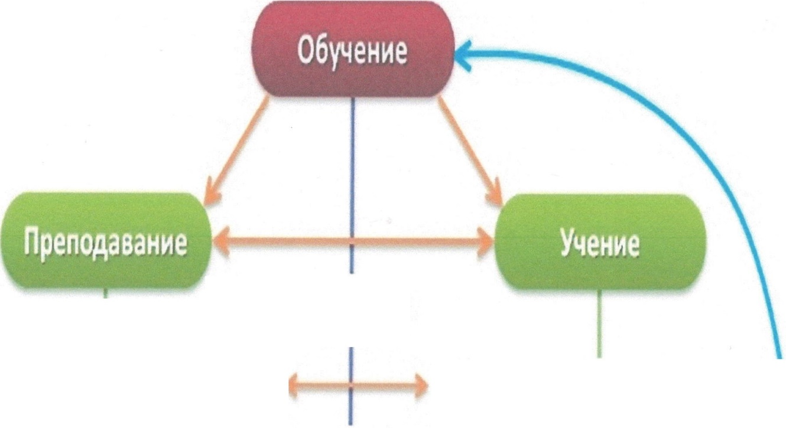

Деятельность преподавателя, учителя

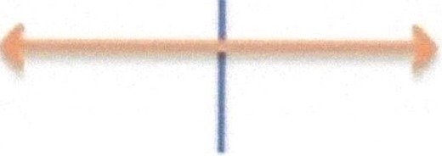Образовательная

Управление деятельностью ученика

*Какая?*

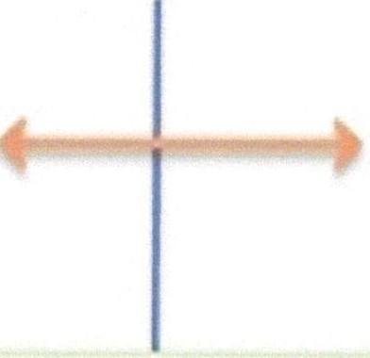*Для чего?*

**Деятельность** ученика, студента

Учебно-познавательная

Познание, самовоспитание,

саморазвитие

Процесс, в котором взаимодействуют два субъекта: учитель и ученик



Совместная целенаправленная деятельность учителя и учащихся, в ходе

которой осуществляется образование, воспитание и развитие личности

* Репродуктивное

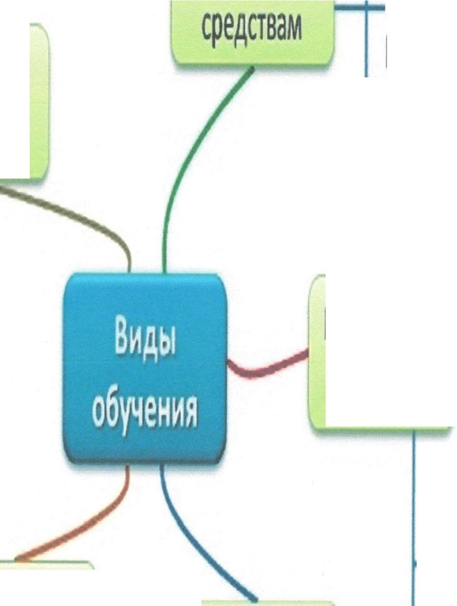

По ведущим

Модульное

По ведущим

методам

Видеоооучение

Интерн-ет ооучение

По ведущей 1

концепции 1

Развиваю ее

По ведущим

формам

Проблемное

По условиям

·· (догматическое)

ЭвриСПflеское

Обьяснительно·

иллюстративное

(сообщающее)

-

Индивидуальное Фронтальное

rpynnoвoe

Комективное Классно-урочное

Лекционно-семинарское

Школьное

Внешкольное

Домашнее